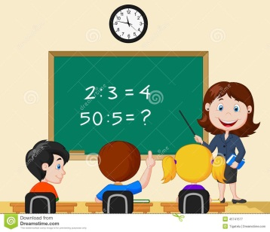
SEMANA DEL 02 Al 06 DE NOVIEMBRE
PLAN DE TRABAJO
ESCUELA PRIMARIA: ___________
TERCER GRADO
MAESTRO (A) : _________________

NOTA: si aún no tienes los libros de textos, soló realiza las actividades del cuaderno.

 | ASIGNATURA | APRENDIZAJE ESPERADO | PROGRAMA DE TV | ACTIVIDADES | SEGUIMIENTO Y RETROALIMENTACIÓN
LUNES | DIA FESTIVO

 | ASIGNATURA | APRENDIZAJE ESPERADO | PROGRAMA DE TV | ACTIVIDADES | SEGUIMIENTO Y RETROALIMENTACIÓN
MARTES | Lengua materna | Usa mayúsculas y abreviaturas en la escritura convencional de nombres y direcciones. Emplea directorios para el registro y manejo de información. | Mayúsculas y abreviaturas en el directorio | Elabora aquí el borrador de tu directorio telefónico con los nombres de tus cinco mejores amigos, ordenados alfabéticamente. No olvides escribir las mayúsculas.  Lee y resuelve la página 32 de tu libro de Español. | Envía evidencias de tus trabajos al whatsApp de tu maestro (a), tienes hasta las 9:00 p.m de cada día.  NOTA: no olvides ponerle la fecha a cada trabajo y tú nombre en  la parte de arriba.
 | Matemáticas | Lectura y uso del reloj para verificar estimaciones de tiempo. Comparación del tiempo con base en diversas actividades. | Con el tiempo justo | Responde en tu cuaderno.  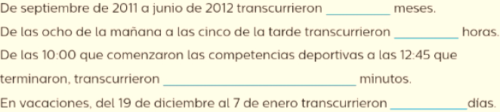  Realiza la página 33 de tu libro de matemáticas.
 | Formación Cívica y Ética | Reflexiona acerca de su capacidad para tomar decisiones libres con base en el respeto, aprecio y cuidado por la dignidad propia y de otras personas en situaciones escolares y comunitarias. | Tomamos decisiones sencillas y complejas | Piensa en tres factores que debes tomar en cuenta al momento de tomar una decisión, escríbelas en tu cuaderno.  Lee y analiza la página 34 y 35 de tu libro de formación.
 | Ciencias Naturales | Relaciona los movimientos de su cuerpo con el funcionamiento de los sistemas nervioso, óseo y muscular. | ¿Quién tiene el control? | Anota en tu cuaderno los nombres de los sistemas que utilizas cuando caminas, corres o te sientas y explica el porqué de cada uno.  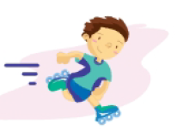  Lee la página 23 de tu libro de ciencias.
 | ASIGNATURA | APRENDIZAJE ESPERADO | PROGRAMA DE TV | ACTIVIDADES | SEGUIMIENTO Y RETROALIMENTACIÓN
MIÉRCOLES | Matemáticas | Lectura y uso del reloj para verificar estimaciones de tiempo. Comparación del tiempo con base en diversas actividades. | GPS: ¿En cuánto tiempo llegarán? | Resuelve el siguiente problema en tu cuaderno:  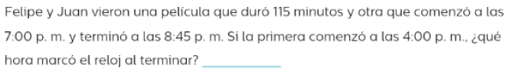  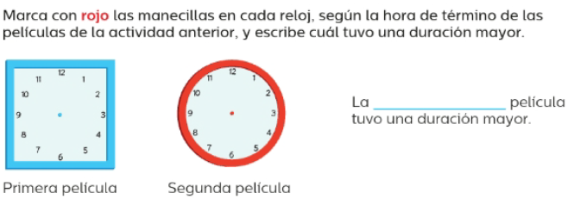  Resuelve el desafío de la página 34 de tu libro de matemáticas. | Envía evidencias de tus trabajos al whatsApp de tu maestro (a), tienes hasta las 9:00 p.m de cada día.  NOTA: no olvides ponerle la fecha a cada trabajo y tú nombre en la parte de arriba.
 | Ciencias Naturales | Relaciona los movimientos de su cuerpo con el funcionamiento de los sistemas nervioso, óseo y muscular. | Aprendiendo más del sistema nervioso | Completa las oraciones de cómo funciona el sistema nervioso.  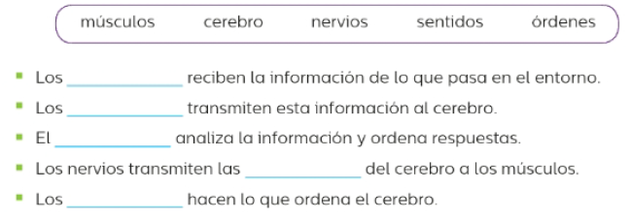
 | Lengua materna | Identifica la utilidad del orden alfabético. | El orden alfabético en el salón | Escribe sobre la línea del “1” al “3”, para ordenar alfabéticamente las palabras. Observa el ejemplo.  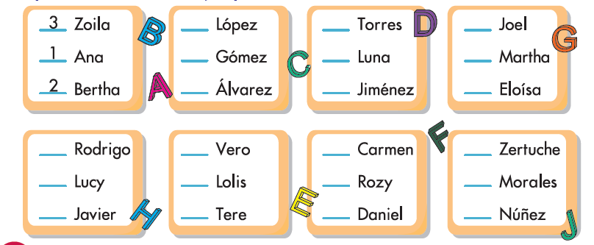  Realiza la página 33 de tu libro de texto.
 | Cívica y Ética | Reflexiona acerca de su capacidad para tomar decisiones libres son base en el respeto, aprecio y cuidado de la dignidad propia y de otras personas en situaciones escolares y comunitarias. | Aprendemos a tomar decisiones | Escribe la respuesta en tu cuaderno:  ¿Por qué piensas que es importante expresar tu opinión con libertad?  ¿Por qué es importante respetar las decisiones de los demás?  Lee y analiza la página 36 y 37 de tu libro de texto.
 | ASIGNATURA | APRENDIZAJE ESPERADO | PROGRAMA DE TV | ACTIVIDADES | SEGUIMIENTO Y RETROALIMENTACIÓN
JUEVES | Ciencias Naturales | Relaciona los movimientos de su cuerpo con el funcionamiento de los sistemas nervioso, óseo y muscular. | Nuestro cuerpo en acción, nuestros movimientos | Realiza el siguiente ejercicio en tu cuaderno.  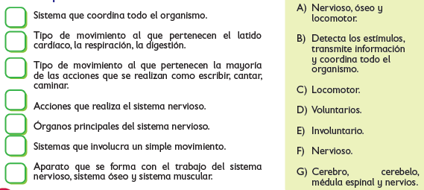 | Envía evidencias de tus trabajos al whatsApp de tu maestro (a), tienes hasta las 9:00 p.m de cada día.  NOTA: no olvides ponerle la fecha a cada trabajo y tú nombre en la parte de arriba.
 | Matemáticas | Lectura y uso del reloj para verificar estimaciones de tiempo. Comparación del tiempo con base en diversas actividades. | Mejora tus tiempos | Ordena las actividades, escribe en el recuadro el número “1” a la actividad  que dura menos tiempo y el “5” a la que tarda mayor tiempo.  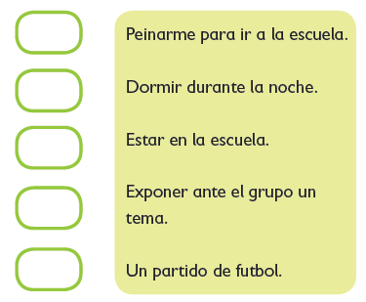  Resuelve el desafío de la página 35 de tu libro de matemáticas.
 | Lengua materna | Investiga y comparte información sobre su familia. | La historia de mis raíces. | Haz una pequeña entreviste en tu cuaderno a tus abuelos.  ¿De donde es originario?  ¿Cuál es la memoria favorita de su infancia?  ¿Qué te gustaba hacer cuando tenías mi edad?  ¿Cuántos hermanos tuviste?  ¿En que trabajaban sus padres?  ¿Cuántos hijos tuviste? ¿A los cuantos años te casaste?
 | ASIGNATURA | APRENDIZAJE ESPERADO | PROGRAMA DE TV | ACTIVIDADES | SEGUIMIENTO Y RETROALIMENTACIÓN
VIERNES | Matemáticas | Lectura y uso del reloj para verificar estimaciones de tiempo. Comparación del tiempo con base en diversas actividades. | El tiempo es oro | Responde en tu cuaderno las siguientes preguntas:  ¿Cuántas horas tiene un día completo?  ¿Cuántos minutos tiene una hora?  ¿Cuántos segundos tiene un minuto?  ¿Cuántas horas tiene una semana?  ¿Cuántos minutos tiene un día? | Envía evidencias de tus trabajos al whatsApp de tu maestro (a), tienes hasta las 9:00 p.m de cada día.  NOTA: no olvides ponerle la fecha a cada trabajo y tú nombre en la parte de arriba.
 | Educación socioemocional | Compara las semejanzas y diferencias propias y de otros: físicas, de personalidad, edad, género, gustos, ideas, costumbres, lugares de procedencia, situación socioeconómica. | A veces diferentes, otras veces semejantes | Selecciona un miembro de tu familia, después escribe en tu cuaderno 3 aspectos que tengas en común con esa persona y 3 aspectos en los que seas diferente.  Pueden ser aspectos físicos, de personalidad, gustos, ideas, costumbres, etc.
 | Vida Saludable | Toma decisiones respecto del consumo de alimentos procesados, con base a la información de los sellos y advertencias. | De dónde viene lo que comemos | Haz un cartel donde invites a las personas a NO comer productos procesados y explica el daño que puede causar en su salud.

NOTA: es importante que veas las clases por la televisión diariamente para poder realizar tus actividades.

